3. 세부 요구 사항

3.1 외부 인터페이스 요구사항

a. 시작화면

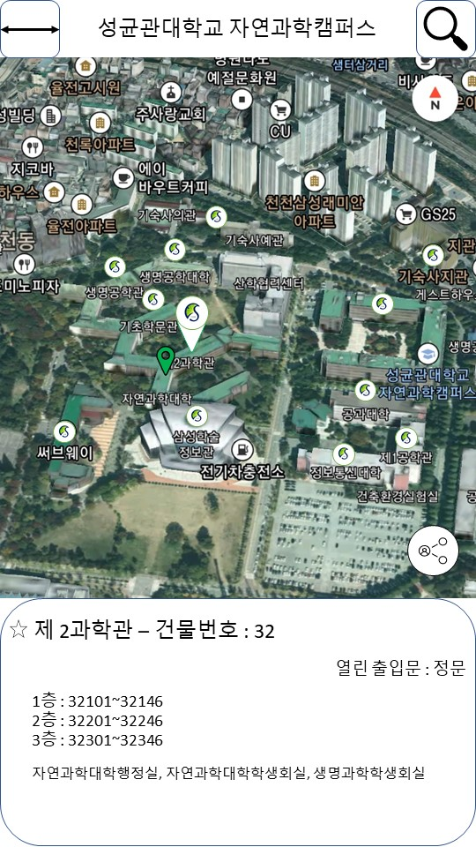b. 메인화면

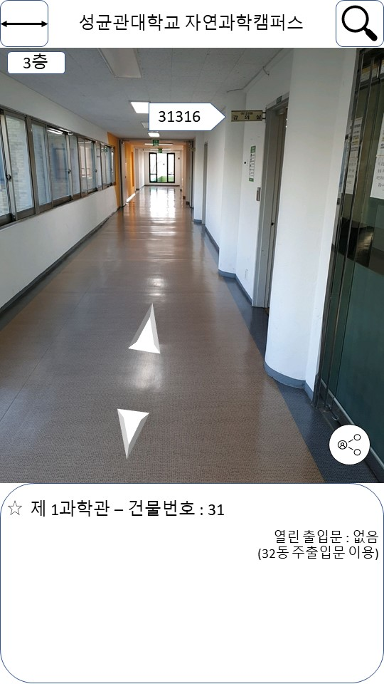c. 건물 선택 시 내부 로드맵 출력 사진

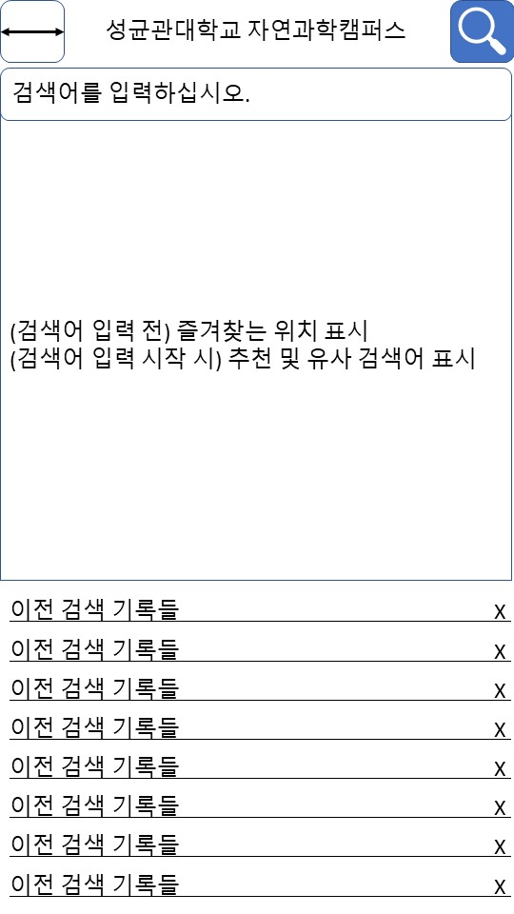d. 검색 화면

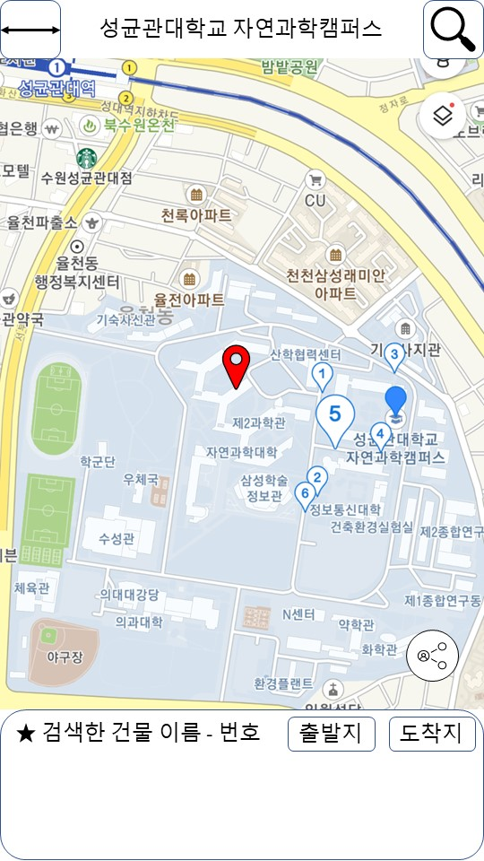e. 검색 완료시 화면 (건물)

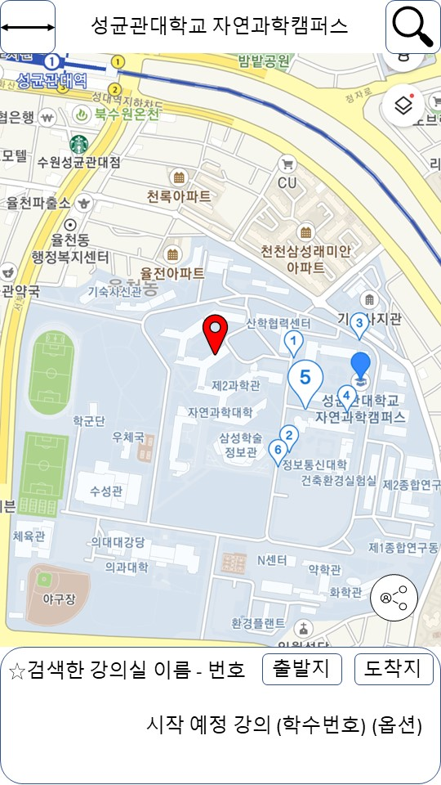f. 검색 완료시 화면 (강의실)

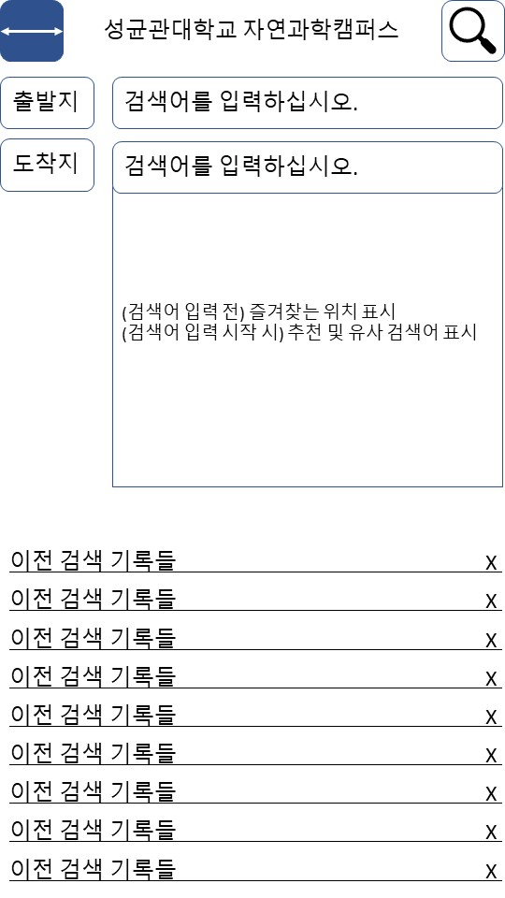f. 경로 검색 화면

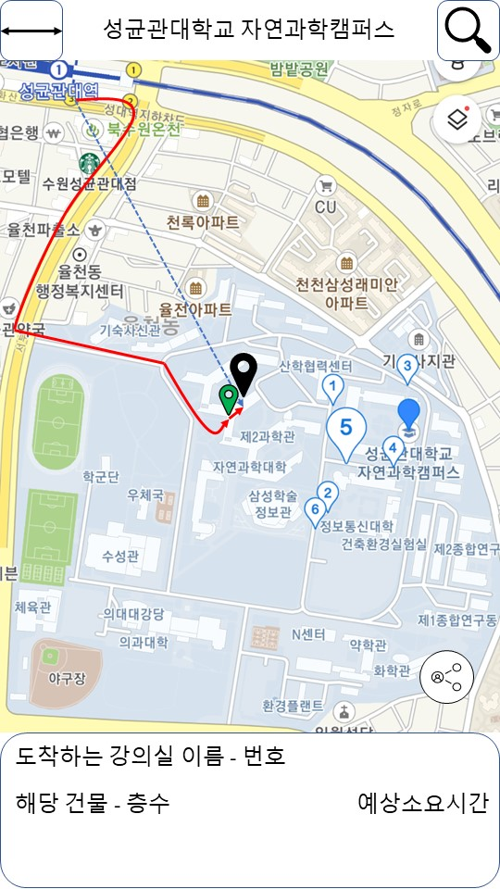g. 경로 검색 완료 화면

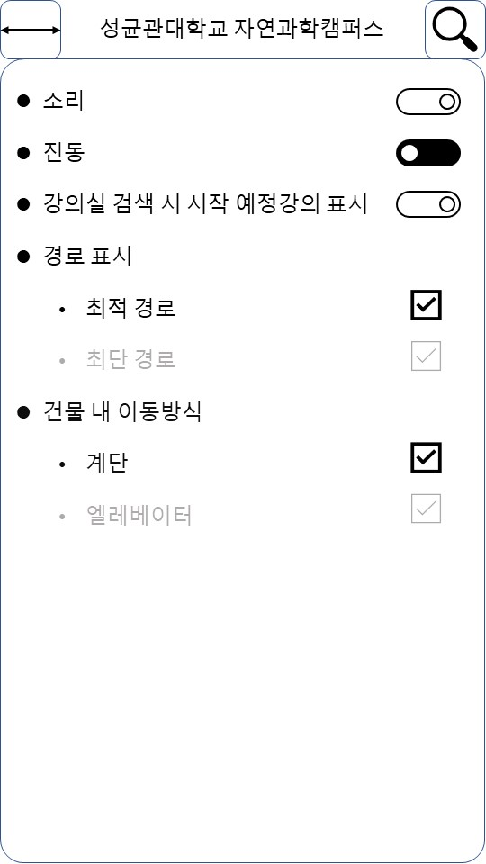h. 옵션 화면

b. 하드웨어 인터페이스

Android OS(6.0 이상)이나 IOS(10 이상)를 채용한 디바이스면 상관없음.

c. 소프트웨어 인터페이스

|  |  |
| --- | --- |
| 이 름 | Firebase Realtime Database |
| 목적/내용 | 멀티미디어 데이터 및 메타 데이터의 관리를 위한 쿼리 입출력 |
| 입력 주체/  출력 목적지 | 호스트서버 또는 유저/유저 또는 호스트서버 |
| 범위/정확도  /허용오차 | Firebase의 성능에 따라 다름 |
| 단위 | 쿼리 |
| 시간/속도 | 즉각적인 반응 |
| 타 입출력과의 관계 | 호스트서버의 모든 입출력과 관련 |
| 화면 형식 및 구성 | 해당 없음 |
| 윈도우 형식 및 구성 | 해당 없음 |
| 데이터 형식 | 쿼리 |
| 명령 형식 | 쿼리 statement |
| 종료 메시지 | 해당 없음 |

d. 통신 인터페이스

|  |  |
| --- | --- |
| 이 름 | 클라이언트와 호스트 서버 |
| 목적/내용 | 각 클라이언트에서 호스트 서버에 접속을 요청하고,  검색 위치 요청 및 경로 탐색 요청, 현 위치 공유 요청  호스트 서버에서 각 클라이언트에 현 위치 제공 및 현 위치에서  검색된 위치로 가는 최적의 경로 제공, 출입이 가능한 문 정보 제공 |
| 입력 주체/  출력 목적지 | 클라이언트와 호스트 서버 |
| 단위 | 패킷 |
| 시간/속도 | 최소 10Mbps 이상 |
| 타 입출력과의 관계 | 서버와 관련된 모든 입출력 |
| 화면 형식 및 구성 | 해당 없음 |
| 윈도우 형식 및 구성 | 해당 없음 |
| 데이터 형식 | 쿼리 |
| 명령 형식 | 쿼리 statement |
| 종료 메시지 | 해당 없음 |

3.2 기능적 요구사항

a. 사용 예시

|  |  |
| --- | --- |
| 이 름 | 현 위치 |
| 설 명 | 사용자의 현 위치를 지도에 표시한다. |
| 행위자 | 사용자 |
| 선행조건 | GPS 센서가 켜져 있어야 하며, 네트워크에 연결되어 있어야 한다. |
| 후행조건 | 해당 없음 |
| 기본 동작 | 1. 현 캠퍼스 지도를 지도 API 혹은 호스트서버를 통해 출력 2. 사용자가 현 위치 버튼을 클릭 3. 사용자의 현 위치를 지도 위에 표시 4. 지도를 사용자의 현위치가 중앙에 오게끔 배치 |
| 추가 동작 | 해당 위치를 즐겨찾기로 지정을 원할 시 별 버튼을 누르면 저장 |

|  |  |
| --- | --- |
| 이 름 | 건물 내부 출력 및 내부 이동 |
| 설 명 | 건물의 실제 내부 사진을 로드뷰 방식으로 출력하고 건물 내부를 버튼을 통해 이동한다. |
| 행위자 | 사용자 |
| 선행조건 | GPS 센서가 켜져 있어야 하며, 네트워크에 연결되어 있어야 한다. |
| 후행조건 | 해당 없음 |
| 기본 동작 | 1. 원하는 건물을 선택 후 층수 선택 2. 주출입구(1층) 혹은 해당 층 중앙 계단(1층 제외) 사진 출력 및 실제 이동이 가능한 경로로 이동하기 위한 버튼 출력 (로드뷰) 3. 이동 버튼 클릭시 사진 이동 및 이동 가능한 경로 재탐색 후 버튼 생성 |
| 추가 동작 | 해당 없음. |

|  |  |
| --- | --- |
| 이 름 | 위치 검색 |
| 설 명 | 사용자가 특정 위치를 검색한다. |
| 행위자 | 사용자 |
| 선행조건 | GPS 센서가 켜져 있어야 하며, 네트워크에 연결되어 있어야 한다. |
| 후행조건 | 검색 히스토리를 기기 DB에 저장한다. |
| 기본 동작 | 1. 검색버튼을 클릭 2. 사용자가 검색하고 싶은 강의실번호나 이름을 입력 3. 검색한 내용에 따라 출력 1) 검색한 위치 데이터가 존재하면, 해당 위치를 출력하고 지도를 검색 위치가 중앙에 오게끔 배치 2) 검색한 위치 데이터가 없으면, 재검색 요청 팝업을 출력하고, 현 화면을 유지 4. 지도를 사용자의 검색 위치가 중앙에 오게끔 배치 |
| 추가 동작 | 도착지 버튼 혹은 출발지 버튼 선택 시, 경로 탐색을 시행  해당 위치에 대해 즐겨찾기를 원할 시 별 버튼을 눌러 선택. |

|  |  |
| --- | --- |
| 이 름 | 위치 공유 |
| 설 명 | 사용자의 현 위치 혹은 검색 위치를 공유한다. |
| 행위자 | 사용자 |
| 선행조건 | GPS 센서가 켜져 있어야 하며, 네트워크에 연결되어 있어야 한다. |
| 후행조건 | 공유 방식을 선택하여야 한다. |
| 기본 동작 | 1. 공유 버튼을 선택 시 현 위치를 출력하는 url링크를 생성 2. 링크 복사, 카카오톡 등의 공유방식 선택창 팝업 3. 현 위치 공유 1) 링크 복사 선택 시, 링크 주소를 디바이스 클립보드에 저장 2) 카카오톡 등 어플 선택 시 해당 어플의 공유방식으로 현 위치 공유 |
| 추가 동작 | 팝업창 내의 버튼 이외의 화면을 클릭시 해당동작 취소 |

|  |  |
| --- | --- |
| 이 름 | 경로 탐색 |
| 설 명 | 사용자가 지정한 출발지 및 도착지의 최적 경로를 출력한다. |
| 행위자 | 사용자 |
| 선행조건 | GPS 센서가 켜져 있어야 하며, 네트워크에 연결되어 있어야 한다. |
| 후행조건 | 검색한 경로 히스토리를 기기 DB에 저장한다. |
| 기본 동작 | 1. 출발지와 도착지를 설정 1) 미리 검색한 위치를 출발지 혹은 도착지로 설정한 경우,  도착지 혹은 출발지만 검색 2) 두 곳 전부 검색하는 경우 중 같은 곳을 설정한 경우, 후에 검색한 곳에 위치 설정하고 전에 설정한 위치 초기화 2. 해당 두 지점을 직선거리(점선)과 실제 통행거리(실선)으로 표시 3. 실제 통행거리로 예상 소요시간 설정 (축적과 사람의 평균도보 속도인 4km/h 로 측정) |
| 추가 동작 | 해당 없음. |

|  |  |
| --- | --- |
| 이 름 | 옵션 설정 |
| 설 명 | 사용자가 앱의 옵션을 설정한다. |
| 행위자 | 사용자 |
| 선행조건 | 상단 중앙을 누르면 옵션 설정창을 활성화한다. |
| 후행조건 | 해당 없음 |
| 기본 동작 | 1. 소리와 진동을 사용할지 안할지 설정 2. 검색한 강의실의 시작 예상 강의를 표시할지 설정 3. 검색 경로의 종류 설정 - 최단 경로 혹은 최적 경로 선택 시 다른 쪽의 버튼을 비활성화 - 둘 다 설정하지 않을 시 최단 경로로 기본 설정 4. 건물 내의 이동방식 설정 - 계단 / 엘리베이터 중 선택 시 다른 쪽의 버튼을 비활성화 - 둘 다 설정하지 않을 시 엘리베이터로 기본 설정 - 건물 내에 엘리베이터가 없는 경우 엘리베이터로 설정하더라도 계단으로 인식되도록 설정 |
| 추가 동작 | 해당 없음. |

|  |  |
| --- | --- |
| 이 름 | 모니터링 |
| 설 명 | 관리자가 앱 오작동 및 오류사항을 확입한다. |
| 행위자 | 관리자 |
| 선행조건 | 해당 없음 |
| 후행조건 | 해당 없음 |
| 기본 동작 | 기본적인 앱 동작이나 지도 데이터의 오류, 지도에 표시되는 데이터들의 오류 등을 확인하고 유지 및 보수가 필요한 곳은 수정합니다. |
| 추가 동작 | 해당 없음. |

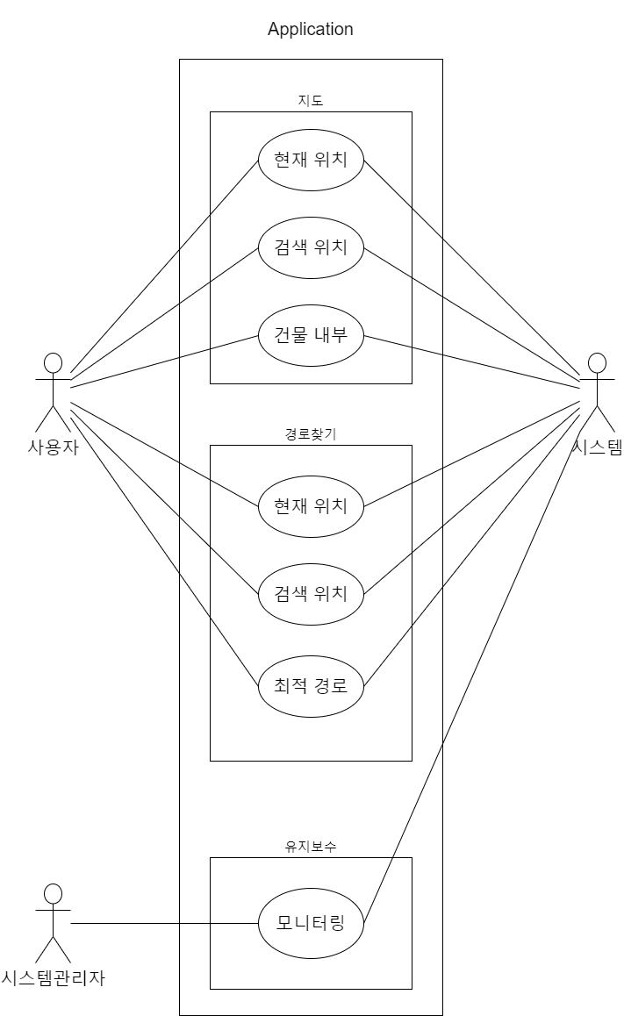b. 사용 예시 다이어그램

* 1. 성능 요구사항  
     이 소프트웨어는 약 100명의 동시 접속자를 생각하고 있기 때문에 100명 이상의 클라이언트에 안정적인 QoS를 제공하여야 한다.   
     모든 요청과 명령은 2초 이내로 응답해야 하며, 검색을 진행하면 3초 이내에 검색 결과값을 출력해야 된다. 경로 탐색의 경우, 5초 이내로 최적 경로와 예상 소요시간, 예상 도착시간을 출력해야 한다.   
     각 클라이언트 내부에서의 각 사용자 명령에 대해 1초 이내에 응답하여야 한다.